# Descripción: Descripción: C:\Users\Direccion\Desktop\Logo Unidad Educativa LRB.pngUNIDAD EDUCATIVA “LUIS ROBERTO BRAVO”

CIUDADELA CATÓLICA. BARRIAL BLANCO Y ORDOÑEZ CRESPO. TELÉFONO 2341209 CUENCA-ECUADOR

Email: [lrbravo@hotmail.com](mailto:lrbravo@hotmail.com)

# SEMANA 3

**EXPERIENCIA DE APRENDIZAJE** “**MI HÉROE EL MÉDICO”**

**Nivel Educativo:** Nivel Inicial Subnivel II Grupo de 4 a 5 años

**Fecha de inicio:** Lunes 27 septiembre al viernes 01 de octubre 2021.

# ACTIVIDADES DE RUTINA

* Lavado de manos
* Oración del día: Padre Nuestro u oración de su preferencia

-Fecha: Día, mes y año

* Temporal: ¿Cómo está el tiempo?

|  |  |
| --- | --- |
| **ÁMBITO** | **ACTIVIDADES** |
| **Actividad # 1** | -Escuchar junto con la familia en siguiente cuento: Escudo protector <https://www.youtube.com/watch?v=pNbTpWFCvd8>   * Jugar a que somos los pacientes. * Conversar sobre lo que hacen los médicos. * Con la familia practicar hábitos de higiene para evitar el contagio del covid-19. |
| **Actividad #2** | Observar y describir el video  <https://www.youtube.com/watch?v=Igc6dofGMZA>  -Imitar las acciones del bebé.   * Recortar y pegar en una hoja o papelote un médico y sus objetos para cuidar a los pacientes. |
| **Actividad # 3** | * Observar el video de las medidas de bioseguridad   <https://www.youtube.com/watch?v=4R_sdLBaHuU->   * Dialogar sobre lo observado en el video * Describe los hábitos de higiene y cuidado que practicas dentro y fuera de su hogar o institución educativa. * Elaborar de material que tengas en casa a tu héroe (el doctor)   MANUALIDADES de MÉDICOS 👨‍⚕️👨‍⚕️ ¿Cómo hacer manualidades de doctores  paso a paso? - YouTube |
| **Actividad # 4** | * Observar el siguiente video de las nociones Grande, mediano y pequeño   <https://www.youtube.com/watch?v=X_MzkvyDQSo>   * Contarles la historia de Ricitas de Oro y diferenciar los tamaños. * <https://www.youtube.com/watch?v=JjQueU5HQJI> * Completa la siguiente hoja de trabajo de las nociones grande, mediano y pequeño. |
| **Actividad # 5** | * Jugar a ser médico * Disfrazarse de médico con un mandil o camiseta blanca larga * El representante será el paciente * En casa armar un espacio como si fuera hospital o un consultorio * Involucrar a toda la familia * Enviar un pequeño video de la actividad. * Hacer bolitas de papel crepe color rojo y pegar en el botiquín. 7 ideas de Disfraz Niña | disfraces para niños, disfraz, disfraz de  profesiones13 ideas de Disfraz de medico | disfraz de médico, disfraz, disfraz de  profesiones |

**PINTA DE COLOR MARRON EL OSO GRANDE, NEGRO EL MEDIANO, AZUL EL PEQUEÑO Y UNE A CADA OSO CON LA CASITA DONDE VIVE.**

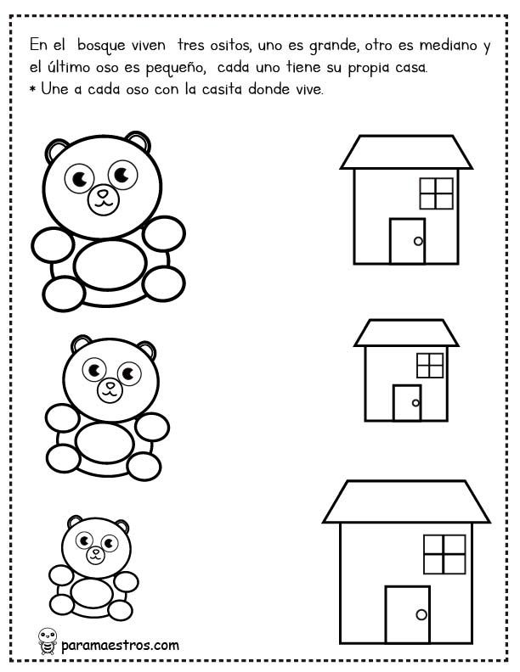

PEGA BOLITAS DE PAPEL CREPE COLOR ROJO EN EL BOTIQUIN

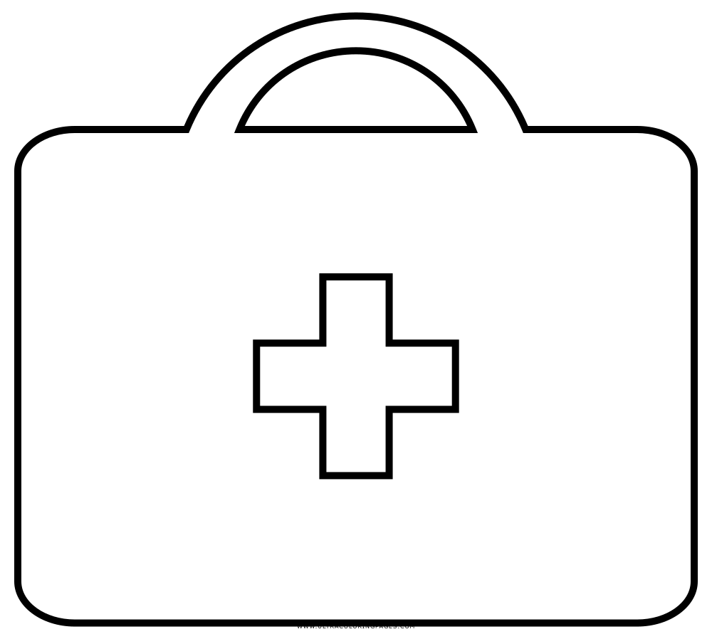

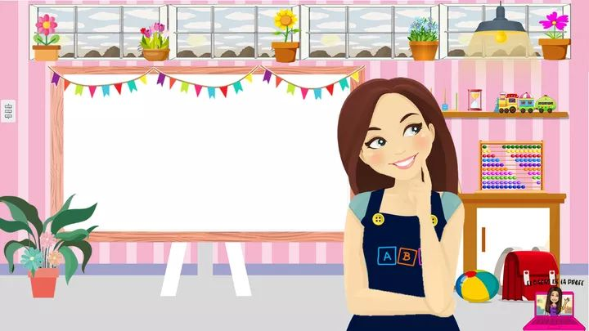

QUERIDOS PAPITOS Y MAMITAS, CUMPLIR CON LAS ACTIVIADADES DE LA SEMANA Y ENVIAR A TIEMPO LAS TAREAS.

“JUNTOS LOGRAREMOS UNA EXCELENTE ENSEÑANZA- APRENDIZAJE”

**¡MUCHA SUERTE!**

¿

